平戸市消防本部 FAX119 緊急通報システムのご利用案内

平戸市消防本部 通信指令室
平戸市全域の119番通報はすべてこの通信指令室の指令台システムに繋がります。
新指令台導入に伴いFAXでの119番通報が可能となりました。
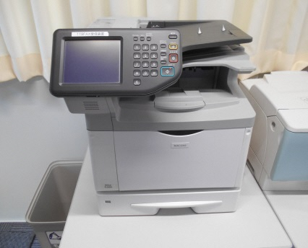
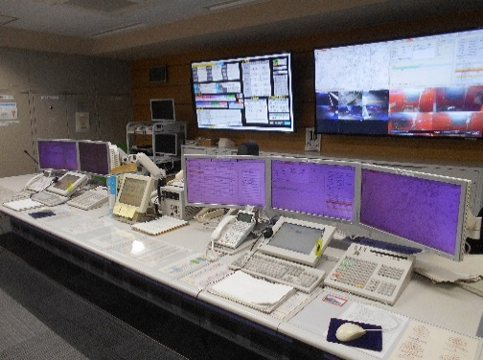

通信指令室 FAX119受信装置

FAX119 とは？
聴覚（耳が聞えない）、言語（しゃべれない）に障害があり、音声での119番通報が困難な方を対象としたシステムです。『具合が悪くなった』・『火災を発見した』など救急車や消防車が必要なとき、FAXを使用した119番緊急通報をすることができます。

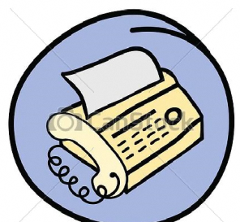
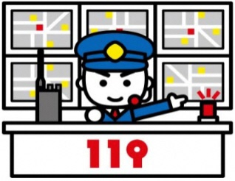

場所、内容等のやり取り
出動！！
FAXでの通報
消防本部が受信

☆利用対象者
・平戸市在住で聴覚障害・言語障害がある方。
・平戸市内の会社やお店に勤務されている聴覚障害・言語障害がある方。
・平戸市内の学校に通学する聴覚障害・言語障害がある方。
※利用には、申込が必要です。

申し込み方法
平戸市消防本部もしくは各出張所に来ていただき「申込書」に記入する。または、平戸市ホームページから申込書をダウンロードし、必要事項を記入したうえ郵送、FAXで申請してください。

《郵送の場合》 〒859-5121
平戸市岩の上町733番地１
平戸市消防本部警防課通信指令係 宛
TEL 0950-22-3167

《FAXの場合》 FAX番号 0950-22-5179

通報の仕方
平戸市消防本部FAX119専用送信用紙に記入し、局番なしでダイヤル119を押し送信する。
専用用紙については、平戸市ホームページ→くらし手続き→消防についてのページより「FAX119専用送信用紙」をダウンロードするか最寄の消防署、出張所まで取りに来てください。

利用上の注意点
・平戸市内で救急車又は消防車が必要な場合のみ利用できます。
・FAX送信料は自己負担となります。

